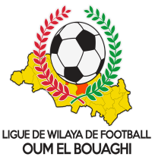
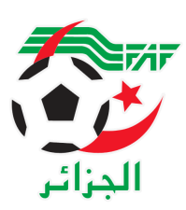
FEDERATION ALGERIENNE DE FOOTBALL
LIGUE DE WILAYA DE FOOTBALL D’OUM EL BOUAGHI

PROGRAMMATION 1ere Journée
« ECOLE DE FOOTBALL)
Saison 2022-2023

* GROUPE « A » EST
SAMEDI 11/02/2023
Lieux | Rencontres | Heures | OBS
BIR TERCH | USZH – USSR | 9H00
BIR TERCH | ESSR – USC | 10H30
BIR TERCH | ASSN – CAM | 12H00

* GROUPE « B » EST
VENDREDI 10/02/2023
Lieux | Rencontres | Heures | OBS
F’KIRINA | AAJF – ASPKS | 9H30
F’KIRINA | NRAON – JSAB | 11H00
SAMEDI 11/02/2023
Lieux | Rencontres | Heures | OBS
BERRICHE | USB – IRBM | 10H00

* GROUPE « A » OUEST
VENDREDI 10/02/2023
Lieux | Rencontres | Heures | OBS
OULED HAMLA | AOH – MSN | 10H00
AIN M’LILA | RCAM – GRAM | 14H00
AIN M’LILA | MAM – CSRAM | 15H00

* GROUPE « B » OUEST
VENDREDI 10/02/2023
Lieux | Rencontres | Heures | OBS
OULED GACEM | RBOG – DJS | 10H00
SAMEDI 11/02/2023
Lieux | Rencontres | Heures | OBS
HENCHIR.T | CHT – ESAM | 10H00
HENCHIR.T | RBBS - OAF | 11H00

SOUS TOUTES RESERVES

RAPPEL ( Article 21 )
Il est porté a votre connaissance que l’application de l’article 21 des règlements généraux de la FAF est obligatoire pour toutes rencontres officielles.
À cet effet les clubs qui reçoivent doivent obligatoirement s’assurer de la présence d’un médecin et d’une ambulance si l’absence du médecin ou de l’ambulance est constatée par l’arbitre celui-ci annule la rencontre et le club est sanctionne par l’article 21 des R/G de la FAF.

CONSULTATION DU SITE INTERNET
Les clubs sont tenus de consulter le Site Internet de la ligue
http://www.lwfoeb.dz/
pour prendre connaissance des éventuelles modifications dans la programmation et changements des lieux de rencontres et/ou horaire.

